

**《应收账款催收及风险控制训练营》**

**一、【开班背景】**

1、后疫情时代，企业面临“销售难、收款更难”的双重境界；

2、行业同质化严重，替代品过多，客户付款意愿和节奏放缓，直接导致赊销企业的回款周期变长、融资成本变高、实际利润变薄；

3、企业没有催讨的流程、步骤、方法，或是催讨的力度不够、信念不足，都会直接导致大量的呆账、坏账；

4、如果没有系统的风险管控和客户信用管理的，那么赊销企业的呆账、坏账隐患随时都可能爆发；

**二、【学习收益】**

1、让企业知悉流程化的催讨步骤和具体细节，确保企业利润的实际实现；

2、让企业深刻知悉风险管控的重要性及核心抓力点，；

3、帮助企业全方位、无死角的防止应收账款变成呆账、坏账；

4、帮企业确立阶段式的管控重点以及针对性的催讨策略；

5、让企业正确识别逾期拖欠的主要征兆、特别信号以及惯用手段；

7、帮企业确立合同、票据、单据的管理规范，保障企业的债权；

8、让企业明确知悉非诉讼催讨的具体策略和方法；

9、让企业知悉诉讼追讨的时机、要点、流程；

10、让企业知悉胜诉后处理要点及相关法律规定；

11、企业如何有效应对债务人的失联和诈骗；

12、让企业知悉国外应收款管理经验以及国内的企业、个人破产法的清算流程及原则；

**三、【学习大纲】**

**（一）应收账款的本质**

1、什么是应收账款？学习目的是什么？

2、应收账款的“风险控制”等于“预防+治病”

3、应收账款的成本该如何计算方？

**（二）解读债务人逾期前的危险信号**

1、有哪些细节是客户逾期拖欠的征兆？

2、常见的逾期危险信号有哪些？该如何针对性的去应对和处理？

**（三）逾期债务人常见的拖延手段**

1、多种类逾期债务拖延手法的复盘；

2、如何针对性的去消除、化解逾期债务人的拖延借口及拖延手段；

**（四）催收前的各项准备工作**

1、如何整理和分析欠款的有效凭证？

2、最重要催讨证据有哪些？

3、如何调查逾期拖欠企业实际经营情况？

4、催收人员要有那些心里准备？如何去做好催讨中的答与问？

**（五）如何做好电话催收**

1、第一通催收电话怎么打更有效？

2、催讨电话的施压技巧有哪些？

3、催讨电话该如何结束？后续的跟进方案如何制定？

**（六）如何做好信函催收**

1、信函催收的核心重点是什么？

2、信函催收的行文要求是什么？

3、催收短信如何编辑才会更有效、更有推动力？

**（七）如何做好上门催收**

1、如何在上门催讨中获取逾期债务人员的具体信息？

2、如何在上门催讨中做到针对性施压？

3、上门催讨的案例分析

**（八）如何做好诉讼催收**

1、如何正确判断是否需要诉讼催收？

2、何时确定诉讼催讨的时间节点？

3、如何进行有效的诉讼催讨？

4、逾期催讨的诉讼要点有哪些？

5、诉讼催他的案例分析

**（九）判决后执行过程中的案件分享**

1、如何有效的与法官“打交道”，并且快速回款；

2、执行企业债务与个人债务的区别及款项分配次序；

3、解密各地法院对“老赖”的拘留政策；

4、如果逾期债务人有拒不执行罪，会有那些巨大的负面影响？会有牢狱之灾吗？

**（十）催收过程中的原则**

1、催收第一原则的3个要点分别是什么？

2、催收第二原则的4个关键关键点是什么？

**（十一）如何调查，查找失联债务人**

1、如何通过合法的方式调查债务人资产、经营状况？

2、如何从4个方面去打听到失联债务人的具体线索？

**（十二）催收过程中的施压技巧分享**

1、如何给逾期债务人立“规矩”？

2、如何正确的向担保人进行催讨？

3、疫情之下如何管理回款预期？

4、催讨过程如何进行分期还款？如何尽快拿到首期款？

5、如何在催收中切换使用“强势进攻”策略和“退让置换策略？

6、如何防止催讨中被债务人带偏节奏？

**（十三）最新坏账案例解读**

1、解读恒大，小黄车，瑞幸咖啡，快鹿集团信用案例；

2、坏账案例给我们的警示；

**（十四）当今社会信用状况分析**

1、当今社会信用状况是什么？2022年新版征信有哪些变化？

2、如何快速破解个人信用，企业征信的密码，五分钟内初步判断能否合作？

3、诚信“红黑名单”会怎样影响我们的未来？

**（十五）国外应收账款管理方式**

1、应收账款在国外已有100多年历史

2、香港，美国，台湾，欧洲等地催收案例介绍

**（十六）应收账款工具DSO分析法**

1、DSO的含义及运用方法是什么？

2、企业该如何计算DSO？

**（十七）应收账款管理方法与技巧**

1、在应收款管控的前期，企业该如何了解客户，预防风险？

2、在应收款管控的中期，企业该如何监督客户，降低风险？

3、在应收款管控的后期，签约该如何迅速补救，减少风险？

**（十八）商业信用调查与评估**

1、企业该如何收集客户信息？

2、信用分析5C理论该如何运用？

3、如何向同行业打听和收集客户信息？

4、企业如何在互联网上了解客户的蛛丝马迹？

**（十九）合同的风险管控及签约要点**

1、合作前期的合同如何签？要注意的3个核心内容是什么？

2、合作中后期的合同如何签？要注意的3个核心内容及其他相关内容是什么？

3、收货确认单的5个注意要点是什么？

**（二十）民法典介绍**

1、与合同签约、债务债权及催收紧密相关的13条民法典分别是什么？

2、在实际的催收工作中如何防范和运用？

**互动答疑**

**四、【学习对象】**

财务总监、营销总监、销售总监、销售经理、企管部经理、高级财会人员、信用管理部门、销售部门等

（特别说明：董事会/总经理亲自带队，销售、财务、管理、法务等10人以上团队共同学习的效果最佳，落地最立竿见影）

**五、【师资介绍】**

**楼老师：**

楼老师专注账款催收及信贷风控20余年；

楼老师是拖欠和债务问题权威解决专家，上海交通大学EMBA；

楼老师的著作《实战催收私房课》2018年6月全网发行销售，广受欢迎；

楼老师的著作《实战催收私房课》【第二辑】2022年7月全网发行销售，广受欢迎；

他作为实战派培训专家被聘为全国众多大中型企业、信贷机构、融资租赁、担保协会的客座讲师，在风控和催收方面有着丰富的实操经验。

楼老师对于如何把握恰当的催收时点、调查欠款客户名下资产、判断客户还款意愿、合法合规催收、民间借贷纠纷处理及债务催收方面，更是有着独特的见解。

其凭借多年行业经验及专业知识，并借鉴国际同行与国内公司的发展经验，探索出了一套有效、快捷的账款管理的运营模式。

目前其独创的《应收账款催收技巧与信用风险控制》的精品课，已在全国各大城市主讲几百场，线下参课学员累计达数万人。

楼老师的精品课受到了主办方的热烈欢迎及学员的高度赞扬，每年的培训场次及人数都在逐年递增。接受《财金网》、《21世纪经济报道》等采访发表独家观点，并在各大金融期刊发表文章近百篇，

授课风格：老师用20余年的催收实战经验，并结合当下的实际情况、新的法律框架，输出直接的、高效的催收方法、回款策略。

**六、【学习安排】**

**【学习时间】2024年9月21-22日（周六、周日）**

**【详情咨询】**李老师********13816222215（同微信）****

**【课程时间】上午09:00-12:00 下午13:30-16:30**

**【学习地点】杭州西溪紫金港希尔顿花园酒店**

**杭州市拱墅区丰庆路492号**

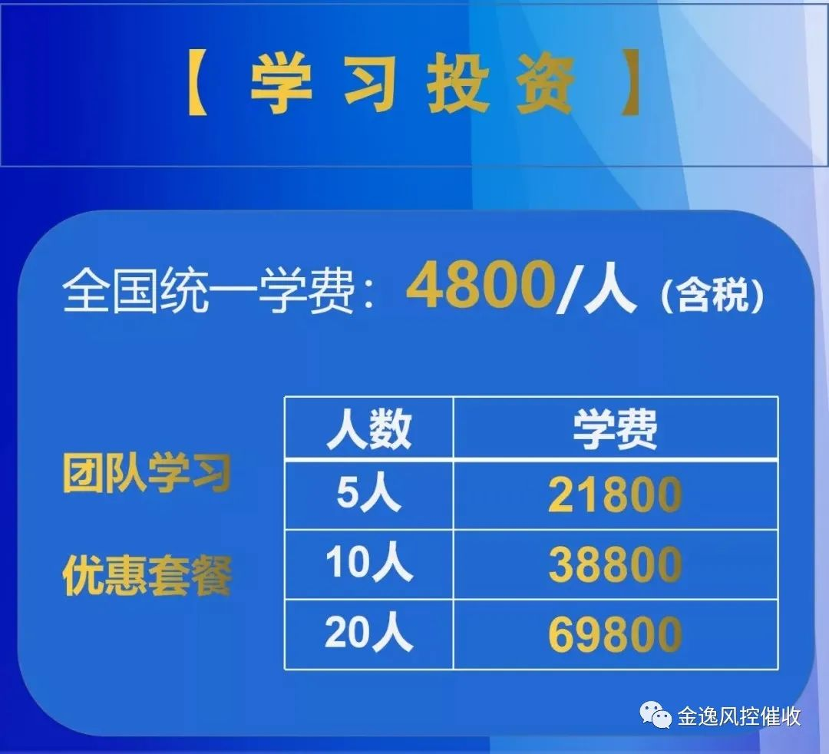

**七、【参会方式】**

1、填写下方报名申请，我们会安排专人为您服务；

2、通过公司对公支付培训费用，并回复汇款凭证，确认您已完成报名手续；

3、完成报名手续及学费手续后，开学前的两天，参与同学会收到详细的上课通知书、具体的交通路线、详细的日程安排；

**八、【对公账户】**

对公账户:  
账户名称：上海金逸商务咨询有限公司  
账号号码：31001610509050007557

开户行：中国建设银行股份有限公司上海延平路支行